Конкурс юных чтецов, посвящённый 23 февраля, в рамках месячника военно-патриотической работы «Мы – таланты!»
Такие мероприятия очень важны в воспитании чувства патриотизма, гордости за свою Родину, формирование добрых чувств, уважительного отношения к старшему поколению. Они позволяют раскрыть творческие возможности воспитанников при помощи стихотворных произведений, подвести детей к пониманию того, что во все времена народ защищал свою Родину, что люди всегда помнят о защитниках Отечества, в честь героев слагают стихи и песни, воздвигают памятники, воспитывать у детей любовь и уважение к героям, павшим за Родину.
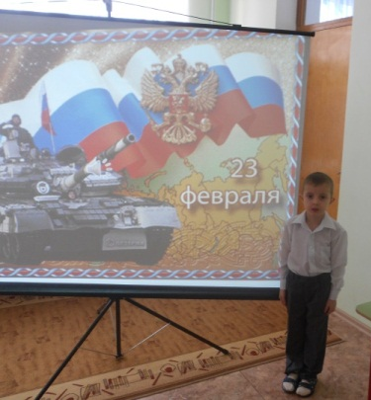
8 февраля в нашей группе прошёл конкурс чтецов «Мы таланты» зрителями которого были дети младшей группы.
Детям сначала была показана презентация «Военные профессии».
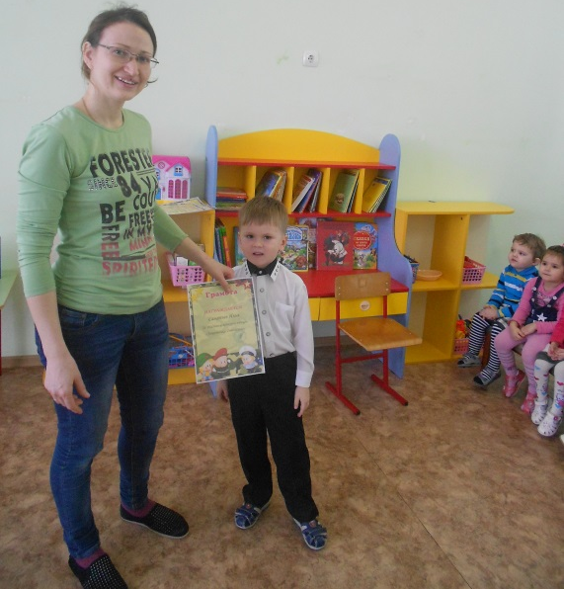
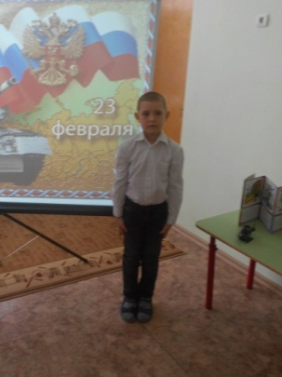
Затем дети-участники прочли стихи и в конце все просмотрели мультфильм «Солдаты минувших лет». После просмотра жюри наградило чтецов грамотами. Младшие товарищи поблагодарили детей за интересное мероприятие.

Подготовила воспитатель Коломиец Г.А.